2020－1基督教士林錫安堂週報
主後2020年1月5日 創立：主後1983年
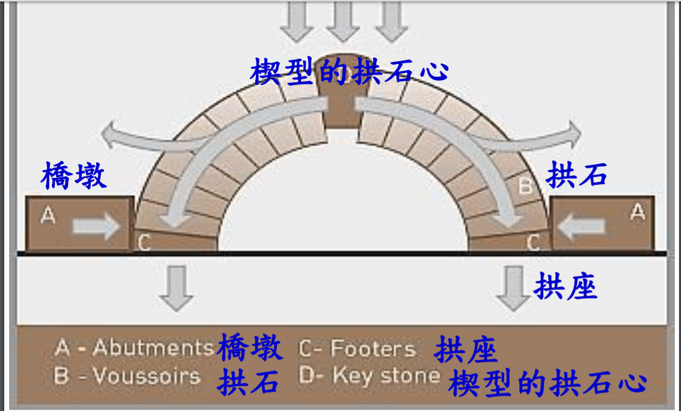
聚會：士林區福國路94, 96號2樓、3樓
辦公室：94號3樓(捷運淡水線芝山站1號出口旁)
電話：(02) 2835-6570
網站：www.slzion.org.tw
電子郵件：slzion@ms41.hinet.net
影音書房：(02) 2837-6049
奉獻資料（歡迎以轉帳方式奉獻）：
郵政劃撥：15166961 戶名：士林錫安堂
台灣土地銀行士林分行009005169817
戶名：財團法人台北市基督教士林錫安堂
牧師：曹力中2835-6570、劉秀慧2838-1697
電子郵件：lizong@ms10.hinet.net
《給新朋友的話》
- 無論您是路過，是來看一看，或是想長期跟我們一起聚會，都熱誠地歡迎您！
- 今天的聚會有溫馨美妙的詩歌，對上帝發出歡欣的讚美，有聆聽內心聲音的靜默，有豐盛生命的真理饗宴，以及能改變生命的祈禱與追求。
- 歡迎填寫留名卡，留下您的個人小檔案，讓我們能繼續跟您有交誼。若您有任何需要，也請當面或寫下來告訴我們。
《聚會時間表》
主日 | 10:00 | 國語禮拜 | 有五個會堂
主日 | 10:45 | 兒童主日學 | 在各班教室
主日 | 12:30 | 愛筵午餐 | 免費，歡迎參加
主日 | 13:30 | 戶外佈道 | 第3-4週
主日 | 16:00 | 台語禮拜 | 第2-5週
週二 | 19:30 | 查經追求 | 18:30安靜等候主
週三 | 10:00 | 年長團契 | 二樓副堂
週五 | 19:30 | 禱告會 | 18:30安靜等候主
週六 | 14:30 | 大專團契 | 二樓正堂
週六 | 14:30 | 青少年團契 | 二樓副堂
週六 | 19:00 | 青年團契 | 第4週傳福音
週六 | 不定時 | 家庭團契 | 不定期
《關於禮拜天上午的聚會》
- 禮拜天上午聚會，二樓、三樓兩邊＋四樓一邊，共五個會堂，都有座位；也都設有投影銀幕。若您帶小小孩來，怕吵別人，二樓兩邊與四樓一邊都有親子室。
- 若您帶可以去上主日學的孩童來，請一起詩歌敬拜，講道之前約10:45左右，主日學老師將帶孩子到各班教室上課（在七、八、九樓）。12:30孩子會回到二、三、四樓，若您需要先離開，可提早去帶孩子。
- 會後的愛筵（簡單午餐）是免費供應的，歡迎留下來參加。
- 若想找到喜歡的座位，您需要早一點到。除了有特別需要之外，請儘量不要幫別人佔位子。
《翠柏團契－年長》週三10:00
- 1月8日（三）：第七號、婦人男孩與龍(啟11:15-19、12章)
- 歡迎年長弟兄姐妹參加！
《雅歌團契－家庭》沒有聚會
- 家庭若有任何問題或需要，請洽各小家。
《慕溪團契－社青》週六晚上7:00
- 1月11日（六）：天籟心曲(7)
《大專團契》週六下午2:30
- 1月11日（六）：好書分享—禱告的學校10-11章
- 歡迎大專以上同學參加！
《清露團契－青少年》週六下午2:30
- 1月11日（六）：好書選讀—法拉第的故事
- 歡迎國高中同學參加！
《兒童主日學》主日早上10:00
- 1月5日：A組（6-7）
- 歡迎國小及以下小朋友參加。
《英文查經班》主日上午7:45，七樓
- 1/12–No Class

《報告事項》
- 今天是聖餐主日，服事表如下：
【分餅】
[正堂] 1李劭謙2吳祁勳 3林志陽
4周惟謙（右前區）
[962] 1林逸帆2董正惟3楊濬維
[943] 左1,2:楊斯丞 右+後:劉義
[963] 右前:應子安 左前:應子允 後:盧人豪
[944] 左1,2:盧俊言 右+後:白牧薇
【分杯】
[正堂] 1江采俐 2杜奕璇 3沈筠
4周惟潔（右前區）
[962] 1陳欣霓 2陳以琳 3黃盼
[943] 左1,2:鄭羽欣 右+後:謝心渝
[963] 右前:謝佳安 左前:譚柔謙 後:陳宥菱
[944] 左1,2:周瑋 右+後:陳慕虹
（分完後，若餅杯有餘，請留意彼此支援）
942正堂 |  |  |  | 962 |  | 943 | 963 | 944
1 | 2 | 3 | 4  右  前 | 1 | 1 | 左1、2 | 右前 | 左1、2
1 | 2 | 3 | 4  右  前 | 2 | 2 | 右＋後 | 左前 | 右＋後
1 | 2 | 3 | 4  右  前 | 3 | 3 | ／ | 後 | ／

《書房》開放時間：13:00~13:50
- 地點：二樓副堂右前方
- 今天和下週輪值同工：廖婉孜、林秀雯
- 平常請洽林純如姐妹。

《聚會服事表》
 | 本週 | 下週
主日上午證道 | 曹力中牧師  (以弗所書10) | 劉秀慧牧師  (以賽亞書中的救恩7)
下午台語見證 | 沒有聚會 | 劉銘忠弟兄
下午台語講道 | 沒有聚會 | 連德森弟兄
週二晚上查經 | 劉秀慧牧師  (至聖所的事奉3) | 劉秀慧牧師  (至聖所的事奉4)
《本週服事輪值表》
聚會招待 | 陳冠廷 匡佑倫 徐翎庭
主日／週二助唱 | 第三小組／第二小組
環保天使 | 呂靜宜
CD拷貝 | 石俞真 陳欣霓
清潔托盤 | 應子允 盧人豪 盧俊言
《下週服事輪值表》
聚會招待 | 潘月英 胡恩宣 林志陽
主日／週二助唱 | 第四小組／第三小組
環保天使 | 王主予
CD拷貝 | 莊智昀 曹倚心
清潔托盤 | 蕭博瀚 白牧薇 周惟潔

《2020年》
- 年度經文：「因為祂豫先所知道的人，就豫先定下效法祂兒子的模樣，使祂兒子在許多弟兄中作長子。豫先所定下的人，又召他們來；所召來的人，又稱他們為義；所稱為義的人，又叫他們得榮耀。」（羅馬書8:29~30）
- 年度主題：《模成神子的形象》
- 2020春令營：3/20-22
- 2020秋令營：9/18-20

【以弗所書10得著並成為基業下】 2020/1/5 P.10-1
《與眾聖徒同得基業》
一．和諧帶來建造（弗2:16~22）
- 耶穌基督釘十字架，使人得與神和好，也與人和好。大家都被感動、被吸引，使你開始專注、追尋、在意耶穌基督、神的同在、祂甘甜的愛、說不出來的平安、湧流的喜樂；其他事變得無關宏旨，這是使我們能合一的要素。
- 這樣，我們不再是外人了，也不再是客旅，因為我們回家了。神接納我們進入神的家，我們開始在意這個家，因為是我們的，是我們的產業。這個家有何問題，我們會覺得是我的問題；這個家有何成就，我們會一同覺得光采。
- 我們也開始明白，我們自己就是這個產業，是我們自己、我們的內在生命，被建造成為神的居所，成為神的家。神是個靈，你要成為祂的居所，就要跟祂像和弦一般，with one accord；不同的樂音達成和音時，就變成美妙的音樂。
- 我們平常講話時，或吸或呼，氣息自由進出；但當氣息（風）專注吹入一個小洞中，並調整好力道時，就發出美妙的樂聲。這並不那麼容易，是需要練習的。我讀書時一位同學教我吹中國簫，一起頭就跟我說，你需要用幾個小時才吹得出聲音來！
- 太陽光是很白的白光，但藉著稜鏡發現它是由不同波長頻率的各色光混合成的；人類在沒幾年前，才第一次用藍、綠、紅三種光，合成白光。而地球上許多生命都倚賴太陽光。
- 醫生取出幾條尚未孵育完全的小雞的心肌細胞，在鹽水裡規律地跳動著；幾小時後，那五條各自顫動著的心肌細胞，一條一條地變成同步跳動。同樣的，當我們在救恩裡和諧時，才能帶來建造。當我們跟神和諧一致，我們的心才能被建造成祂的居所；當我們與人和諧一致，教會才能同被建造成為神的居所。

二．房角石 P.10-2
- 保羅說我們是被建造在使徒和先知的根基上，有基督自己為房角石。「先知」或許是指舊約時代的先知，他們一切預言、職事都指向基督，將基督描繪給人知道，並引他們渴慕祂，期盼祂來到。參賽53:10~11、40:9~10，但7:9、7:13~14，瑪3:1、4:2。
- 「使徒」指的自然就是主12使徒，應該也包括保羅在內，甚至可能包括教會初期那些神使用的器皿，像巴拿巴、主的兄弟雅各等人。他們為我們指出神藉著祂兒子耶穌基督，成全了怎樣的救恩；參徒4:11~12、2:37~39，羅3:23~26、6:3~11。
- 使徒們也為我們指出，神的救恩要將我們帶到怎樣的地步，以及成全神旨意的道路；參彼前2:1~6，彼後1:3~11，約壹3:1~3、3:24。彼得與保羅在講這些時，都曾引用這段話：「匠人所棄的石頭，已成了房角的頭塊石頭。」（詩篇118:22）
- 這是舊約先知偉大的彌賽亞預言，基督是神所建造的聖殿、祂的居所，作根基的頭一塊石頭；先知以賽亞也說，那是神放在錫安的石頭，是試驗過的石頭、穩固的根基、寶貴的房角石，叫我們信靠祂的人必不著急，也不致羞愧。（賽28:16）
- 我們生命一切建造，都以耶穌基督為根基。因著祂，我們罪得赦免，能進到神面前，在神同在中聖靈運行在我們身上，將我們模造成祂的樣式。這也包含了我們生命、生活中的一切，都是以神的道為根基，因為基督就是神的道。
- 有一次羅源昇弟兄（他是學土木工程的）跟我討論，他認為或許房角石指的不是根基上的石頭，而是像拱橋最上頭中間那塊石頭，加上去時整座橋就穩固了。我也發現希伯來文裡「頭塊」不必要指第一塊，乃常有最頂端、領袖之意。
- 這樣解釋也蠻有意思的，似乎更能說明「各房靠祂聯絡得合適」。不過賽28:16明說祂是根基，也提到房角石；所以綜合這二種說法，重點應該是基督就是初也終，是根基也是最後成全者，祂是一切的一切。
三．關切他們的職分（弗3:1~14） P.10-3
- 像第一章一樣，保羅講完救恩的另一高峰之後，就只想屈膝禱告。E.g.吳老牧師領受道之後只想埋在枕頭裡。我們的禱告通常源於我們的需求，神也常垂聽而幫助我們；但神不一定每次照我們所求成全，因為祂更看重的是藉此引我們更認識祂。
- 神旨意的核心，是要我們得祂的產業；如果我們知道神要做的事，知道祂想在我們身上製作並成全的是何等的事，我們也會去禱告，而且那將是跟聖靈「和弦」的禱告，你的心安置在神的心意與道路上，神也必然要以浩大能力來成全。
- 我特別喜歡哈列斯比這段話：「禱告是我們內心的表現和態度，是我們的心靈對於上帝的作為一種肯定的態度，上帝在天上即刻認為這種態度就是禱告，是對祂的心所發出的祈求。禱告用不用話語，對於上帝並無分別，只對於我們有分別。」
- 所以我們需要先多多地「知道」，好好地參加聚會聽道，認真讀聖經，看那是神對我們說的話，渴慕尋求並認識神與祂的心意、法則。這樣，我們會看重神所看重的，讓生命中的各房都聯絡得合適。
- 緊跟在弗2章末了所提到，神要將我們建造成神居住的所在，這偉大的工程之後，保羅在弗3:1就想要禱告；但他正要發出禱告時，似乎想起一件事，他好像不太確定以弗所聖徒是否都信服他所講的。
- 保羅曾在亞西亞（包括以弗所）待了三年，他們應該都認識他，但恐怕有新來的人是不太曉得他的（他寫這書信時可能已離開那兒二、三年以上了），就是原來認識他的人，是否會認真聽他講，他也不確定。
- 其實我們傳道、作神話語執事的人，不要將人家一定信從、佩服我們的服事，視為理所當然；乃要學保羅，留心更溫柔委婉地，想辦法贏得別人的信任，因為那是對他們有益的。

四．深知基督的奧祕 P.10-4
- 所以保羅插入了一段話，要到第14節才回到他的禱告。他先提到他如何地關切他們，他這樣說並不是誇耀，而是事實。他服事過好些地方，我想，每個地方的人保羅都常將他們放在心上，而神看那就是禱告。
- 他接著提到他深知基督的奧祕，那也不是驕傲，而是傳道人本就該如此的。這奧祕是什麼呢？就是外邦人也能蒙恩，得進入神的產業中。但猶太人總是認為他們是神惟一的百姓。
- 那是因為在舊約時代，神確實揀選他們，亞伯拉罕的後裔，並將應許的約惟獨賜給他們；但他們不明白，那是神救贖計劃的第一步，之後神要從他們將救恩傳給萬民。其實就是在舊約聖經裡，神已經放了好些線索，讓人能發現神也將眷顧外邦人。
- 保羅常引用舊約聖經，來用在外邦人身上，比方：羅15:8~12；保羅甚至引用看起來比較沒那麼直接的經文，說那是外邦人將蒙恩的證據：羅10:17~20。保羅說他深知基督的奧祕，就是指著他知道很多猶太人不知道的，就是外邦人也能得救嗎？
- 我想，若是這樣，保羅用了「深知」來說，就有點誇張了。其實保羅深知的奧祕，可能不只是外邦人要得福音，而是得怎樣的福音。他說他們得以與神百姓同為後嗣，也就是一同作兒女！即使是領養的（「得兒子名份」的本意），但仍是兒子！
- 同為一體，聖靈要帶來基督的內住，使我們與祂聯合，祂怎樣，我們也怎樣。我們得與基督同死、同復活，一同坐在天上；而且與基督一同受苦，也與祂一同得榮耀。
- 同蒙應許，這應許不只是聖經中一些神恩典的應許，而是講到整個救恩，也是神應許給亞伯拉罕後裔的產業，無論是肉身的後裔（猶太人），或是屬靈的後裔（外邦信徒）。保羅所建立的教會，常是猶太人與外邦人一同坐在那裡，一起敬拜，一起領受聖靈，彼此相交，一同得神的產業。

